Муниципальное бюджетное общеобразовательное учреждение

«Дедовичская средняя школа №1»

**Проект по химии:**

**«Химия курения»**

Выполнил:

учащийся «А» класса

Руководитель:

учитель химии

рп. Дедовичи

2021

Паспорт проекта

|  |  |
| --- | --- |
| Название проекта | «Химия курения» |
| Исполнитель |
| Руководитель проекта |
| Учебный год | 2020-2021 |
| Цель | Выявить влияние курения на здоровье человека |
| Задачи | - история табака  - состав табака  - влияние табака на организм человека  -пассивное курение  - почему люди курят  - как бросить курить  - Федеральный закон N 15-ФЗ «Об охране здоровья граждан от воздействия окружающего табачного дыма и последствий потребления табака» |
| Предметы, к которому проект имеет отношение | Химия, биология, ОБЖ, физкультура |
| Вид проекта | Информационный |

**Оглавление**

1. Введение 3

2. Гипотеза 4

3. История возникновения табака 5

3.1 Распространение по всему миру 6

3.2 Первые тревожные звоночки 7

4. Табак – это… 11

4.1 Состав табачного дыма 12

4.2 Влияние табачного дыма на организм человека 15

4.3 Негативное влияние 17

5. Пассивный курильщик 20

5.1 Опасность пассивного курения 21

5.2 Легкие пассивного курильщика 24

5.3 Обоняние пассивного курильщика 27

5.4 Ребенок и пассивное курение 29

6. Почему люди курят 30

6.1 Симптомы зависимости 32

7. Как бросить курить 34

8. Борьба с курением 39

9. Заключение 41

10. Список литературы 43

11.Приложения 44

**Введение**

**Актуальность**

Курение является одной из наиболее распространенных и массовых в мировом масштабе привычек, наносящей урон, как здоровью отдельного человека, так и обществу в целом. В курение вовлечены практически все слои населения и, что наиболее опасно, женщины и юношество. По подсчетам специалистов, в нашей стране курит почти треть всего населения в возрасте от 15 лет и старше. Курение табака — один из наиболее распространенных видов наркомании, охватывающий большое количество людей и являющийся, поэтому бытовой наркоманией. Почему люди курят? Какой вред наносит человеку эта вредная привычка? Как решить проблему курения? Эта проблема заинтересовала меня, что явилось основанием выбора темы исследования « Химия курения».

.

**Гипотеза:** курение - не безобидное занятие.

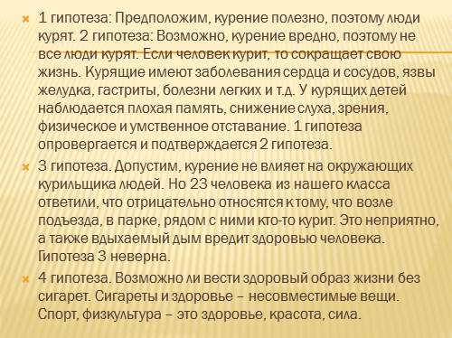



**История возникновения табака**

Уже за тысячу лет до нашей эры индейцы попробовали табачные листья. Его не только курили, как это представляют современники, но и жевали (традиция сохраняется до сих пор), и даже вводили в форме клизмы (сегодня это делают индейцы агуаруна в Перу). Также этот процесс изображали на керамике - кусочек такой нашли в городе индейцев майя. На кусочке из г. Уаксатун (нынешняя Гватемала) изображен именно курящий человек. Первым европейцам, опробовавшим табак, не слишком повезло. Церковь стояла на страже здоровья - психического в первую очередь. В 1492 году Колумб просто выбросил связку табачных листьев. Однако именно с этого времени у "зелья" появилось название - Тобаго. Интересный факт. Само слово "табак" имеет индейские корни. У индейцев «аравак» так назывался сам куст этого растения. А вот курить в речи майя звучало как "сик-ар". От этого слова и появились "сигареты". В 1501 году первого закурившего европейца попросту бросили в тюрьму - суеверные испанцы подумали, что их товарищ находится под действием нечистого, раз выпускает изо рта густой дым. Уже через 30 лет табак начали высаживать как полноценную культуру - плантацию основали на о-ве Санто-Доминго. Еще спустя 25 лет Андре Теве вывез ценные семена из Бразилии и посеял их во Франции, близ Ангулема. Очень быстро началась пропаганда табака.

Спустя 4 года, в 1560-м, Жан Нико де Вильемен основал моду на табак в высшем обществе. Считалось, что это очень полезное лекарственное средство от нефрита, дизентерии, колик, истерии, разных видов боли. А 27 лет спустя голландцы опубликовали книгу о табаке под названием "Растительная панацея". Фабричное производство появилось в 1620 г. в Испании. Переработка табака открыла эру папирос и сигарет. Однако власть церкви дала о себе знать - всего 4 года спустя Папа Римский (тогда - Урбан 8-й) увещевал против табака - вплоть до отлучения от лона церкви. О негативном влиянии табака написали лишь 140 лет спустя начала производства - в Англии Джон Хилл опубликовал работу о негативном воздействии этого "продукта". В частности, упоминалось, что именно табак приводит к раку носа. В 1828 году Рейманн и Поссельт, химики из Германии, смогли опознать основное действующее вещество - никотин. Однако это не привело к созданию "никотиновых таблеток" или пластырей - напротив, в 1860 году сигареты начали выпускаться промышленным способом.

**Распространение по всему миру**

"Казнить нельзя помиловать" - так можно охарактеризовать тот табачный "пожар", который охватил мир, начиная с 17-го века. Табак то становился законодателем мод в салонах, то запрещенным "фимиамом для дьявола". В Москву эту привычку, по всей видимости, привнесли те, кто познакомился с устоями Крымского ханства. В 1684-м году в Москве попытались ввести "крепкое запрещение живущим татарам торговать табаком". Царь Михаил Фёдорович требует казнить любого, у кого будет обнаружен табак, а вот царь Алексей Михайлович более гуманен - он издал указ о том, что такого человека нужно "мучить до тех пор, пока не выдаст имя человека, давшего оный". История табакокурения знает и полный разворот к этой вредной привычке: разрешать и поощрять употребление начали при Петре I - в угоду "европейской моде".

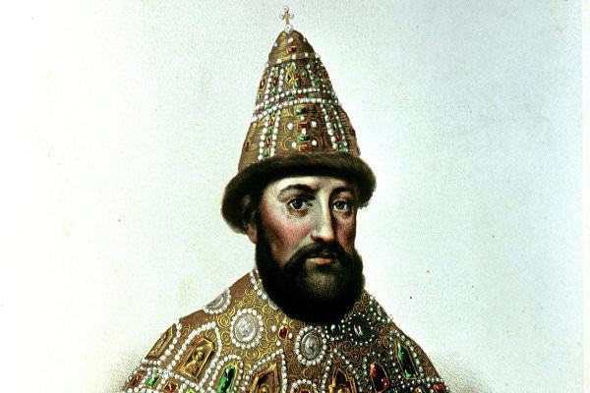

В начале 17-го века также приезжает первый груженый табаком корабль в Англию. А уже в его середине употребление этого растения запрещено в Саксонии, в Цюрихе и Баварии. В Османской империи также решили бороться с привычкой - султан Мурад IV-й объявил смертную казнь за его употребление. К 1921 г. сигареты были официально запрещены в 14-ти штатах в США. Однако к 1963 году прибыль от торговли табаком приносит более 8 млрд долл.

**Первые тревожные звоночки**

Первые в истории табакокурения серьезные заявления о вреде табака сделал еще король Англии Яков I Стюарт. Это был один из наиболее образованных людей в это время. Он еще в 1604 г. опубликовал свою работу под названием "Возражения против табака". В ней он утверждал, что привычка, которую так полюбили его соотечественники, "отвратительна для глаз, разрушительна для мозга, опасна для легких, ненавистна носу". А дым он сравнивал с "дымом в аду". Фактически первые обоснованные возражения предъявил натуралист Джон Хилл в работе "Аргументы против свободного использования табака" в 1761-м году. В работе он указал, что нюханье (самое распространенное на тот момент) табачных изделий вызывает раковые опухоли в области носоглотки.

Эпидемия рака легких, которую связывают с курением, началась лишь в 20-м веке - так, к примеру, в начале столетия врачи созывали коллег изучить редкие случаи рака легких. Они полагали, что за всю жизнь врача дважды такой шанс может и не представиться. Однако доказывать с началом роста заболеваемости раком вред курения не стало проще. В 1929-м году немецкий исследователь Ликинт показал, что рост заболеваемости раком полностью повторяет кривую роста использования сигарет. Однако из-за войны эти данные отошли на второй план. После этого исследования доказали:

* В 1951-м (British Doctors Study, длительностью в 50 лет) показали связь заболеваний раком легких и курения (доказали уже к 1956-му году).
* В последующие годы доказана связь инфаркта миокарда и курения.
* Доказано, что курение забирает около 10 лет жизни.
* Свыше 50% курильщиков так или иначе умирает от болезней, появившихся из-за их привычки.

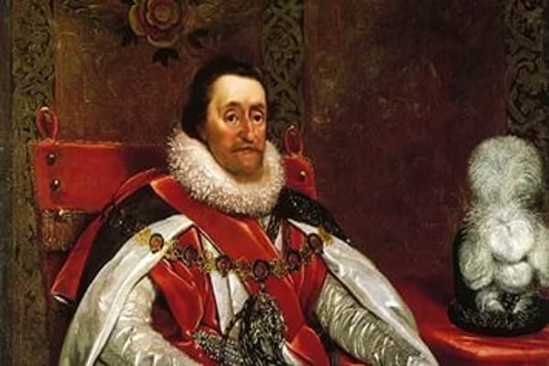

**Табак – это…**



Что такое табак? Это - травянистое растение семейства Пасленовых, латинское название которого Nicotiana tabacum. Также табаком называют высушенные и измельченные листья и стебли растения, обработанные для курения, жевания, нюхания. Табак - основной источник никотина, который является сильнейшим токсином и стимулятором, вызывающим привыкание. Он разводится и в промышленных целях и используется садоводами как инсектицидное средство.



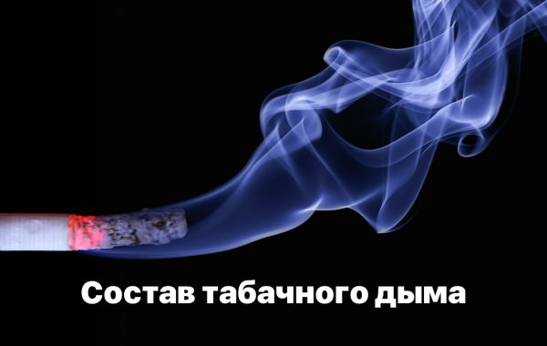

В дыме табака содержится более 30 ядовитых веществ: никотин, угарный газ, окись углерода, синильная кислота, аммиак, смолистые вещества, органические кислоты и другие; а вредных веществ – почти 1200!. Никотин относится к нервным ядам. А человек принимает его по собственному желанию, «для удовольствия»! По своей ядовитости он равносилен синильной кислоте. Птицы погибают, если к их клюву всего, лишь поднести стеклянную палочку, смоченную никотином. Кролик погибает от 1/4 капли никотина, собака - от 1/2 капли. Для человека смертельная доза никотина составляет от 50 до 100 мг, или 2-3 капли. Именно такая доза поступает ежедневно в кровь после выкуривания 20-25 сигарет. Никотин быстро всасывается из легких в кровь, достигая головного мозга за 7 секунд. Систематическое поглощение небольших, не смертельных доз никотина вызывает привычку, пристрастие к курению, так как никотин включается в процессы обмена. Установлено, что никотин в малых дозах возбуждает нервные клетки, способствует учащению дыхания и сердцебиения, нарушению ритма сердечных сокращений, тошноте и рвоте. В больших дозах тормозит, а затем парализует деятельность клеток ЦНС, в том числе вегетативной. Расстройство нервной системы проявляется понижением трудоспособности, дрожанием рук, ослаблением памяти. Никотин воздействует и на железы внутренней секреции, в частности - на надпочечники, которые при этом выделяют в кровь гормон - адреналин, вызывающий спазм сосудов, повышение артериального давления и учащение сердечных сокращений, отрицательно влияет на половые железы, способствуя развитию импотенции у мужчин. Это азотосодержащее гетероциклическое соединение – алкалоид. Отличается наибольшей токсичностью. Применяется в качестве контактных инсектицидов для борьбы с вредными насекомыми. Смертельная доза его содержится в одной - двух пачках сигарет. От смерти курильщика спасает лишь то, что эта доза вводится в организм не за раз, а постепенно. К тому же, действие никотина частично нейтрализует другой яд, содержащийся в табаке – формальдегид. Подсчитано, что за тридцать лет среднестатистический курильщик выкуривает 160 килограммов табака, поглощая при этом 800 граммов никотина; притом, что смертельная доза никотина для человека составляет примерно 50-100 миллиграмм! *Угарный газ и окись углерода.* Это ядовитые газы, без цвета и запаха, снижающие содержание в крови кислорода, что особенно опасно для беременных женщин и людей с болезнями сердца. При поступлении в организм окиси углерода развивается кислородное голодание за счет того, что угарный газ легче соединяется с гемоглобином, чем кислород, и доставляется с кровью ко всем тканям и органам человека. *Аммиак.* Аммиак раздражает слизистую оболочку рта, гортани, трахеи, бронхов. Вот почему у курильщиков не редкость рыхлость десен, язвочки во рту, часто восполняется зев, что приводит к возникновению ангин. От длительного курения происходит сужение голосовой щели, появляется осиплость голоса. *Смола.* В смоле свыше 1000 химических веществ, в том числе множество раздражителей и не менее 60 известных канцерогенов. В легких смола оседает вязким слоем. В последние годы ученые уделяют пристальное внимание веществам, вызывающим рак. К ним первую очередь, относятся *бензопирен* и радиоактивный изотоп *полоний-210*. Если курильщик наберет в рот дым, а затем выдохнет его через платок, то на белой ткани останется коричневое пятно. Это и есть табачный деготь. В нем особенно много веществ, вызывающих рак. Если ухо кролика несколько раз смазать табачным дегтем, то у животного образуется раковая опухоль.

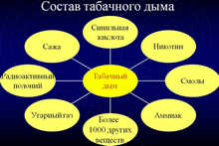

**?** 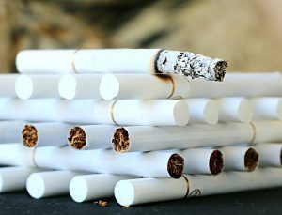

**Влияние табачного дыма на организм человека**

[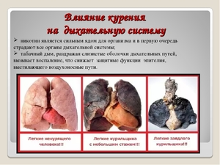](https://sigareta.guru/wp-content/auploads/402511/fullsize.jpg)

Курение является одной из причин многих заболеваний. Согласно статистике ВОЗ, ежегодно от него умирает около 6 млн людей по всему миру. Опасность курения невозможно переоценить. При поступлении в организм табачного дыма нарушается проведение нервных импульсов, которые ответственны за состояние большинства органов и систем. Последствием курения становится формирование множественных патологий.

[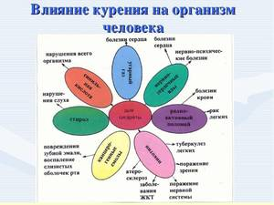](https://sigareta.guru/wp-content/auploads/402512/fullsize.jpg)

За последние 50 лет было проведено множество исследований, изучающих вред курения и влияние табачного дыма на организм человека и, прежде всего, на защитные механизмы органов дыхания.

Всякий дым — это не что иное, как продукт сгорания чего-либо. Сигаретный дым не является исключением. В его состав входят три основных компонента; никотин, угарный газ, смола. Помимо этих трёх веществ, в табачном дыме содержатся ещё и такие сюрпризы, как мышьяк, метанол, аммоний, клей, краска, кадмий.

**Негативное влияние на организм**

Все эти вещества, попадая с дымом в лёгкие, подрывают здоровье курильщика. И стоит более детально рассмотреть, как курение влияет на человека:

* **[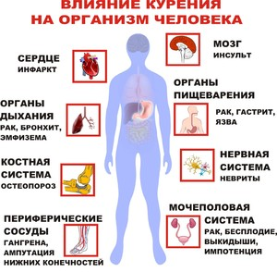](https://sigareta.guru/wp-content/auploads/402510/fullsize.jpg)Потеря зубов**. Табак негативно влияет на зубную эмаль. Зубы не только приобретают характерный жёлтый цвет, но и начинают разрушаться. Заядлый курильщик имеет все шансы к шестидесяти годам остаться без зубов.
* Повышенный риск возникновения онкологических заболеваний губы, гортани, пищевода, желудка, лёгких. Никотин, проникая в ткани, вызывает дегенеративные изменения в клетках человеческого организма. У поражённых клеток увеличивается степень риска произвести больные клетки, то есть — раковые.
* **Состояние постоянного кислородного голодания**. Во время дыхания гемоглобин, содержащийся в крови, связывает молекулы кислорода. Таким образом, происходит насыщение крови кислородом. Это что касается некурящих. У курильщиков ситуация несколько иная. Во время курения они вдыхают табачный дым, в котором содержится угарный газ. Во-первых, он очень токсичен. Во-вторых, он гораздо легче вступает в связь с гемоглобином, чем кислород. Получается, что вместо кислорода, столь необходимого для любого живого существа, организм курильщика получает ядовитый угарный газ. Но и это ещё не всё. Связь угарного газа с гемоглобином гораздо устойчивей его связи с кислородом. И после того как курильщик начинает дышать чистым воздухом, лишь часть его гемоглобина насыщает кровь кислородом, в то время как другая часть продолжает быть связанной угарным газом. Именно поэтому одышка — обычное дело для заядлых курильщиков.
* [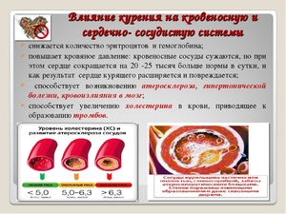](https://sigareta.guru/wp-content/auploads/402519/fullsize.jpg)Тот, кто начал курить в школьные годы, зачастую не может избавиться от своей пагубной привычки в течение всей своей жизни. Такова неутешительная статистика.
* **Курение поражает лёгкие**. Этот орган принимает на себя первый удар. Человеческие лёгкие устроены так, что в состоянии выводить из себя все вредные вещества, попавшие в них при дыхании. Это мельчайшие частицы пыли, бактерии, вирусы и т. д. Происходит это за счёт внутрилёгочного эпителия, снабжённого микроскопическими отростками. Их называют ворсинками. Но это относится лишь к некурящим. У курильщиков со временем лёгочные ворсинки теряют свои первоначальные качества, и лёгкие постепенно наполняются микроскопическим «мусором». Мало того, у курящих затруднено выведение излишней мокроты из альвеол. Бактерии, вода, тепло — идеальные условия для патогенных процессов.
* **Курение провоцирует появление язвы желудка**. Никотин, попадая в желудок, оказывает раздражающее действие на стенки желудка. Благодаря чему происходит выделение так называемого желудочного сока, состоящего из соляной кислоты и пищеварительных ферментов. Причём независимо от того, есть в желудке пища или её там нет. Если желудок пуст, то кислота начинает разъедать его изнутри.
* **Никотин сужает стенки кровеносных сосудов**. Они теряют свою эластичность. Растёт нагрузка на сердце, что может привести к инфаркту миокарда.
* Из-за постоянного кислородного голодания у курильщиков **повышен риск инсульт**а.
* **[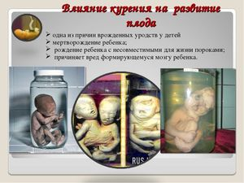](https://sigareta.guru/wp-content/auploads/402516/fullsize.jpg)Никотин действует угнетающе на вкусовые рецепторы**. Тот, кто курит, может чувствовать только самые простые вкусы: сладкий, кислый, солёный. Вкусовые оттенки они не в состоянии почувствовать. Не лучше дело обстоит и с обонянием.
* **Табачный дым негативно влияет на глаза**. От постоянного контакта с дымом глаза курильщиков нередко слезятся. Может начать развиваться катаракта.
* **Курение пагубно влияет на беременных женщин**. Причём это может быть как активная форма, если женщина курит сама, так и пассивная — когда кто-то в её семье употребляет сигареты. Возрастает риск выкидыша. И самое скверное то, что ребёнок курильщицы имеет все шансы стать курильщиком, так как ему ещё до рождения была привита никотиновая зависимость.

Тогда качайте план отказа от курения.   
С его помощью бросить будет гораздо проще.

Начало формы

м ва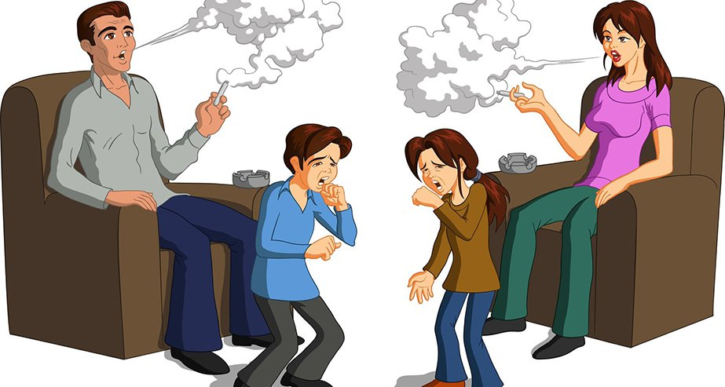

### Что значит «пассивный курильщик»

Многие люди слышат словосочетание «пассивный курильщик», но до конца не осознают, что именно подразумевается под этими двумя словами. Такой термин применяется абсолютно ко всем людям, которые не по своей воле вдыхают сигаретный дым от стоящего рядом курильщика. Таким образом, пассивное курение — это непреднамеренное вдыхание сигаретного дыма с продуктами сгорания табака. Становится ясно, что организм человека может пострадать от вреда табака, даже не будучи при этом активным курильщиком. И самое страшное, что современные ученые уверенны в более сильном вреде пассивного курения, нежели активного. Именно поэтому данная проблема все чаще всплывает в массмедиа, на телевидение. Чтобы осознать глубину проблемы максимально, расскажем о том, каким вредным и губительным может быть дым от сгорания табака для тех людей, которые не являются курильщиками, но находятся непосредственно рядом с курильщиком во время акта курения сигареты.

Чем опасно пассивное курение

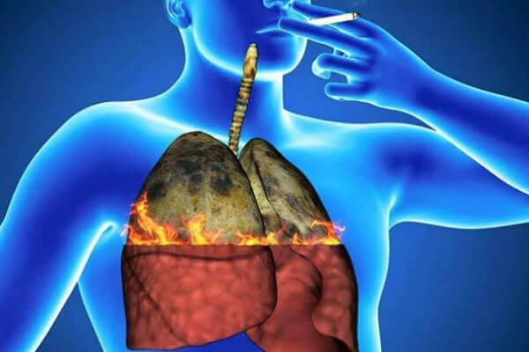

Многие курильщики утверждают, что пассивное курение не может быть чрезмерно губительным для организма человека, так как человек вдыхает ничтожно малое количество сигаретного дыма. Однако, такое мнение в корне не правильное. Согласно медицинским исследованиям вред на здоровье окружающих у пассивного курения просто огромен. Особенно оно опасно, если пассивный курильщик длительное время прибывает в закрытом помещении с активными курильщиками. Он регулярно вдыхает табачный дым, постепенно адаптируя собственный организм к никотину и смолам, которые содержатся в табаке. Особенно опасно пассивное курение для детей или беременных женщин, так как их организмы менее всего стойки к последствиям подобного явления. Дым не только пропитывает волосы, одежду, оставляет свой запах на коже, приводит к потемнению зубной эмали, сухости глазных яблок, одышке. Он проникает в клетки организма, отравляя их опасными веществами, которые медленно, но верно убивают организм. Причем концентрация подобных веществ в дыме от сигареты более высока, чем в дыме, который вдыхает курильщик. Соседство с курильщиком приводит к ряду ужасных последствий, среди которых очень активно встречаются онкопатологии (а именно, рак легкого, молочной железы у женщин), проблемы с сердечно-сосудистой системой ([ишемическая болезнь сердца](https://med88.ru/kardiologija/ishemija/)), расстройства мозговой деятельности и тому подобное.

Почему пассивное курение вреднее активного

Пассивное курение называют вторичным курением. Оно часто считается менее опасным для здоровья человека, но, как установили ученые, подобные высказывания далеки от правды.

**Основные причины, из-за наличия которых пассивное курение признается официальной медициной более пагубным, нежели активное:**



* Временные промежутки вдыхания сигаретного дыма у курильщика ограниченны размером сигареты. Когда она заканчивается, курильщик прекращает вдыхать опасные вещества. Пассивные курильщики вдыхают табачный дым неограниченно по времени. Ведь он не сразу развеивается, особенно в закрытой комнате, а продолжает оказывать пагубное влияние довольно длительное время
* Единичные случаи потребления дыма сигареты с табаком не так вредны, как регулярное пребывание в закрытом помещении с активным курильщиком. Продукты сгорания табака оседают на кожу и волосы регулярно, накапливаясь в организме до опасного уровня.
* У активного курильщика первые годы организм демонстрирует активную борьбу с никотином, и только спустя 3-5лет стойкость к этому веществу снижается. В то же время, организм пассивных курильщиков не обладают адаптивными и компенсационными возможностями. Поэтому вредные вещества вызывают у него более пагубные изменения.
* В уже «использованном» дыме содержание опасных компонентов гораздо выше, нежели в том дыме, который впервые при сгорании сигареты вдыхает активный курильщик.

Легкие пассивного курильщика

Дым, выделяемый от сгорания табака, в ста процентах случаев приводит к раздражению верхних дыхательных путей. Это в конечном итоге провоцирует развитие аллергического ринита, сухость в носовых проходах, чувство першения в горле, регулярное желание чихнуть. Но это лишь поверхностные последствия пассивного курения. Если раздражать слизистую носа регулярно, можно спровоцировать вазомоторный ринит в виде хронического насморка, перерастающего в конечном итоге в астму. А это заболевание уже далеко не столь безобидно. Также отметим, что проблемы со слизистой нередко провоцируют заболевания уха. Можно «заработать» тубоотит (евстахиит), который сопровождается бульканьем в ушах, частым средним отитом, снижением чуткости слуха, аутофонией (ситуация, когда голос человека отдается в уши). Ну и наконец, не забудем упомянуть про хроническую обструкцию легких, которая может развиться на фоне регулярного многолетнего пассивного курения. Это патологическое состояние несет прямую угрозу жизни человека и лечится крайне сложно.

**Пассивное курение способно оказывать негативное влияние практически на все органы и системы человека:**



* Нервная система и головной мозг у пассивного курильщика страдают чрезмерно, так как организм постоянно прибывает в психическом раздражении от дыма. Многие люди нервничают от контакта с активными курильщиками в момент курения, у них портиться настроение. Сам никотин активно воздействует на ЦНС, провоцируя бессонницу, сонливость, чрезмерную возбуждаемость, отсутствие аппетита.
* Кровеносная системы и сердечная мышца страдают от тех веществ, которые содержатся в сигаретном дыме. Стенки сосудов истощаются, ритм работы сердца нарушается, развивается ишемическая болезнь сердца и другие опасные заболевания этого органа.
* Глаза очень страдают от дыма. Он сушит слизистую глазного яблока, провоцируя более часто моргание, чрезмерное выделение слез, сужение сосудов.
* Весь организм в целом. Сигаретный дым является активным аллергическим фактором, который при длительном воздействии на организм человека способен существенным образом снизить иммунитет, спровоцировать развитие высыпаний на коже, приступов удушья, зуда в носу.
* Репродуктивная система. Пассивное курение табака способно нанести непоправимый вред половой системе молодого организма, и особенно, женского. При пассивном курении у представительниц прекрасного пола часто наблюдается укорачивание менструального цикла, снижается способность к зачатию здорового малыша. У заядлых пассивных курильщиц яичники истощаются гораздо в более молодом возрасте. У представителей сильной половины человечества при пассивном курении наблюдаются «нездоровые сперматозоиды», жизнеспособность и подвижность которых снижаются настолько, что зачать здорового младенца не представляется возможным.

Как страдает обоняние у пассивного курильщика



Сигаретный дым проникает в легкие человека через носовые ходы. Слизистая в носу пассивного курильщика высушивается, а рецепторы, находящиеся на ней, перестают функционировать. В итоге, обоняние человека может довольно сильно пострадать, и даже совершенно пропасть. Привыкая к запаху дыма, человек перестает распознавать иные запахи.

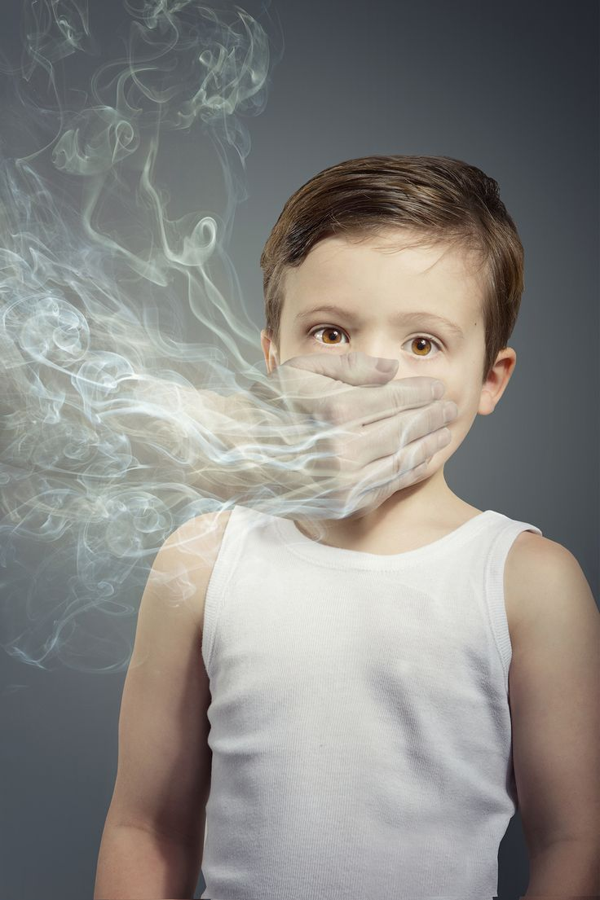

Опасно ли, если ребенок — пассивный курильщик

У взрослого человека присутствует шанс остановить воздействие табачного дыма на свой организм, то для детей такая возможность совершенно отсутствует. Когда в семье курят регулярно, вред от вдыхания сигаретного дыма маленькими детьми будет максимальным. Медицина утверждает, что последствиями такого явления для ребенка может стать задержка в развитии, аллергические реакции, хронические заболевания органов ЖКТ, дыхательной системы, снижение иммунитета, а значит и более высокая подверженность заболевания разного характера.

внимание, что информация, представленная на сайте, носит ознакомительный и просветительский характер и не предназначена для самодиагностики и самолечения. Выбор и назначение лекарственных препаратов, методов применением может осуществлять только лечащий врач. Обязательно проконсультируйтесь со специалистом.

© Все материалы, размещенные на этом сайте, охраняются законодательством РФ. При их копировании, активная ссылка вида "[Как бросить курить?](https://ne-kurim.ru/)" обязательна!

2007-2019

https://counter.yadro.ru/hit?rhttps%3A//yandex.ru/;s1366*768*24;uhttps%3A//ne-kurim.ru/articles/tobacco/kratkaya-istoriya-kureniya/;0.7633284864388532

**Почему люди курят**

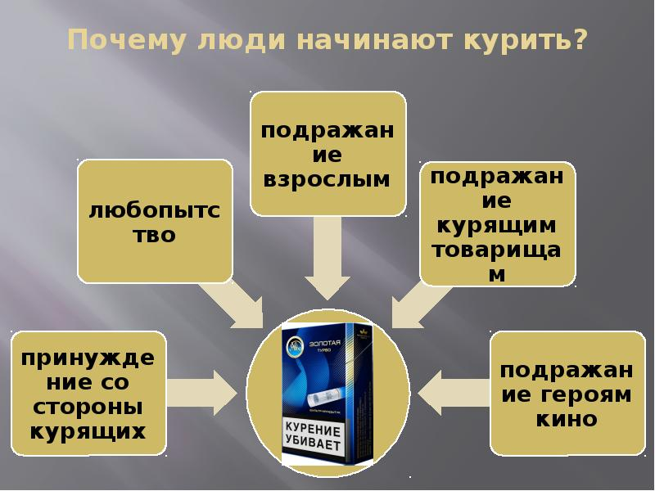

Впервые взяв сигарету, человек не подозревает, что попадает в сеть, выбраться из которой будет трудно. Привыкание к никотину, равно как к кофеину, спиртному и любым наркотикам, не проходит само по себе, а превращается в физическую и психологическую зависимости. Последнюю преодолеть труднее. Мозг запоминает приятные ощущения во время процесса курения и требует повторения их. Прежде чем начать борьбу с никотиновой зависимостью, надо выяснить мотивы, побуждающие человека курить. Никотин даже в небольших дозах обладает возбуждающим эффектом, поэтому сигареты по-своему разнообразят скучную жизнь, вносят в нее позитивные изменения. Заядлые курильщики часто страдают от плохого настроения, расстройств пищеварения и рассматривают сигареты как лекарство от этих состояний. Никотин в сочетании с алкоголем и кофе действует возбуждающе. К психологической привязанности к нему склонны люди с другими разновидностями зависимости, например от: алкоголя; наркотиков; обжорства; азартных игр; экстремального спорта. Предрасположены к психологической зависимости от табака несколько категорий населения: Люди с сознательной тягой к возбуждению. Они испытывают постоянную тревогу и страх. Например, из-за боязни за будущее своей карьеры. Индивидуумы, испытывающие трудности при общении. Подростки, пытающиеся выглядеть взрослее. Начало курения у них совпадает с периодом взросления, им хочется выглядеть независимыми и сильными. Сигарета для них – символ этих качеств. Робкий и неуверенный в душе подросток завоевывает свой авторитет среди сверстников с сигаретой в руке. Внушаемые люди. Их оценка себя зависит от мнения окружающих. Под влиянием рекламы, фильмов у них возникает желание соответствовать любимому образу, поэтому они начинают курить. Не получившие родительской любви дети. Сигарета для такого взрослого человека – что соска для младенца. Он успокаивается только с ней. Чем больше потребность в материнской ласке, тем выше психологическая зависимость от курения. Если отношения с родными близкие и теплые, человек, когда ему плохо, тянется к ним и получает в ответ любовь, покой. Не надо заменять это сигаретой, наполненной ядом. Подростки же прибегают к другим способам получения удовольствий (едят много сладкого, занимаются спортом, слушают любимую музыку). Некоторые обращаются к быстрым и эффективным приемам – потреблению наркотиков, алкоголя и табака. Никотин, попадая в организм с дымом, разносится по всем органам и системам (легким, крови). Мозг выделяет дофамин, он гасит возбуждение ЦНС. Появляется чувство покоя, расслабления. При систематическом курении организм адаптируется к повышенному уровню дофамина, никотин быстро выводится из тела, а сигнал из мозга заставляет снова закурить. Так и вырабатывается определенный ритуал: через каждые 2-3 часа курильщик должен поднять уровень гормона, выкурив сигарету. Со временем промежуток без никотина сокращается, а количество выкуренных сигарет в течение дня увеличивается.

**Проявления и симптомы зависимости**. Зависимость от табакокурения не появляется сама по себе, она возникает под влиянием вредных веществ, содержащихся в дыму. Никотин – первое и самое опасное составляющее. Это яд. Он обладает возбуждающим действием. Во время отказа от сигарет и очищения организма от токсичных веществ, к которым он привык, курильщики имеют следующие состояния дискомфорта: депрессию, раздражительность; стресс, как при неприятностях на работе и дома; смены настроения (то смех, то слезы); мысли о самоубийстве (они особенно выражены у женщин, начинаются с симптомов неврастении); агрессию, не поддающуюся контролю (чаще у мужчин); бессонницу (невозможность расслабиться приводит к нарушению сна, тревожным мыслям, кошмарам по ночам); панику, рассеянность; нетерпение, суетливость; чувство постоянного сильного голода; головокружение; утомляемость; одышку, кашель, першение в горле; расстройства и проблемы в ЖКТ. Все это вполне естественные проявления очищения организма от вредных веществ. Такое состояние скоро пройдет. Важно не запаниковать и не взяться снова за табачные изделия. Надо постараться отвлечься от неприятных симптомов, тогда это период закончится быстрее и легче.

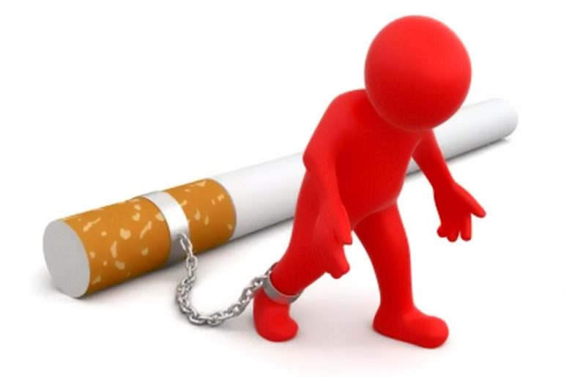

**Как бросить курить**

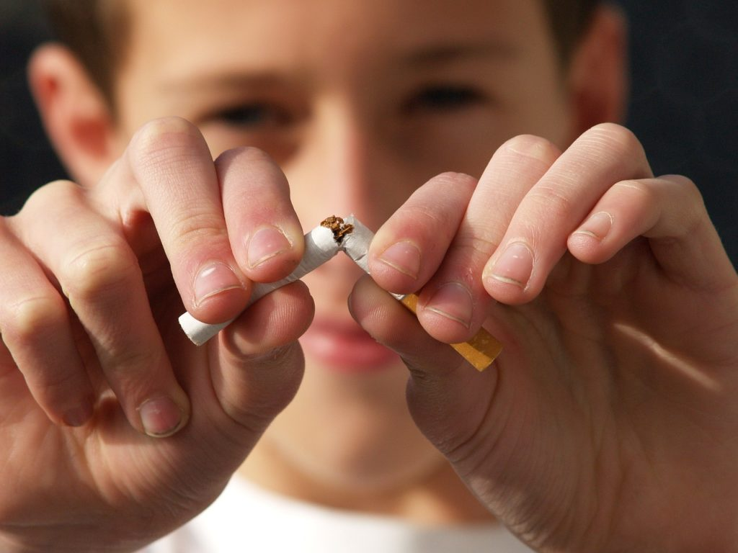

Как бросить курить раз и навсегда? Никак. У вас всегда останется тяга к табаку. Вопрос в том, как бросить курить и не вернуться к этой скверной привычке, которая не просто губит здоровье, но и отбирает деньги. А ведь на каждой пачке написано «Курение убивает». Давайте выясним как бросить курить самостоятельно? и как не вернуться к этой привычке при первой сильной тяге.

Бросить курить под силу каждому. Не все, вероятно, с этим согласятся, так как уже пробовали сделать это, и безуспешно. Но пытались ли они разобраться в причинах неудачи? Срыв, как правило, вызывают непродуманное до конца решение покончить с курением и отсутствие под­держки со стороны окружающих, которые порой, даже наоборот, осуждают эти попытки. Так как же действо­вать тем, кто решил жить без сигареты? Прежде всего следует четко обосновать для себя при­ чину, побудившую принять такое решение. Это может быть стремление сохранить и укрепить здоровье, увели­чить работоспособность, желание избавить окружающих от вредного воздействия дыма, наконец, стремление при­общиться к спорту. Важно также четко определить срок, в течение кото­рого вы хотите бросить курить (он не должен превышать полутора-двух месяцев). Тщательно проанализируйте свою привычку к курению: определите ситуации, в кото­рых чаще беретесь за сигарету, постарайтесь разобрать­ся, с чем это связано - с отрицательными эмоциями, же­ланием расслабиться, стимулировать работоспособность. А затем отработайте тактику поведения. Постепенно сокращайте количество выкуриваемых в течение дня си­гарет, определите, от какой из них отказаться труднее всего. Ближе к времени полного отказа от курения попро­буйте обходиться без сигарет сутки, двое, трое. Чтобы легче было преодолеть желание курить, увеличьте время пребывания на свежем воздухе, больше ходите, выпол­няйте комплекс гимнастических упражнений, займитесь бегом, плаванием. Хотя бы на две, три недели откажи­тесь от крепкого чая и кофе, острой и соленой еды, упо­требляйте больше растительной пищи, соков, минераль­ной воды. Если очень сильно захочется курить, берите не конфеты или сухари. Заядлый курильщик, согласно данным комитета «Ку­рение и здоровье», сокращает свою жизнь на 8,3 года.

Стоит ли ежедневная сигарета такого сокращения ва­шей жизни? Задумайтесь над этими фактами! Сораз­мерьте ценность вашей жизни и пагубного увлечения табаком. Какое решение вы примете?

— Не будете курить вовсе;

— будете курить меньше;

— продолжите курение, несмотря на угрозу здоровью и обязательное сокращение жизни.

Наверное, большинство разумных людей примут пер­вое решение, хотя некоторые из них временно остановят­ся и на втором. Бросить курить сразу, конечно, лучшее решение. Унич­тожьте все запасы сигарет и заявите, что больше не бе­рете их в рот. Нередко для прощания с курением исполь­зуют благоприятную психологическую обстановку и даже болезнь. Врачи и психологи рекомендуют для некоторых па­циентов так называемую тактику «малых шагов». Суть ее заключается в том, чтобы последовательно и строго выполнять определенную программу отвыкания от куре­ния. Важно сделать привычку к никотину «некомфорт­ной», раздражающей, лишней. Тогда от негативных ощу­щений при курении, до полного отказа от него только один шаг.

**Для этого следуйте следующим правилам:**

Покупайте сигареты в малых пачках и только по од­ной пачке. Взяв сигарету, сразу же прячьте пачку. Поль­зуйтесь только сигаретами с фильтром. Постоянно ме­няйте сорт сигарет.

Держите сигареты далеко от рабочего места (места отдыха), чтобы за ними приходилось ходить. Отказывай­тесь от угощения чужими сигаретами, не просите их сами.

Никогда не носите с собой спички и зажигалку, а выпра­шивайте «огонек» у других.

Всякий раз, покурив, очищайте пепельницу и убирайте ее «с глаз долой». После каждой затяжки сигарету кла­дите на край пепельницы, погасив ее или позволяя ей самопроизвольно потухнуть. При этом выкуривайте си­гарету только до половины.

Перед тем как закурить, сделайте три глубоких вдоха и выдоха и постарайтесь отложить курение на некоторое время. Закурив, после первой затяжки погасите сигарету, чтобы снова ее прижигать, когда захочется курить. Затягивайтесь только через раз, один раз просто держите дым во рту.

Первую сигарету выкуривайте не раньше, чем после завтрака. Выдерживайте при этом минимум 10—20 мин после еды. Дома курите только на лестнице или в другом неудобном месте, ни в коем случае «не обкуривая» своих домашних, особенно детей. Не курите во время ходьбы, в постели, когда хочется есть, в транспорте, за обеден­ным столом, за рабочим местом, на природе. Не курите, когда кого-то ждете, во время беседы, во время празд­ника. Постарайтесь не курить, когда курят другие.

Подумайте, прежде чем закурить. Взгляните на часы, постарайтесь выждать 2—3 мин, может быть, желание курить исчезнет. Постепенно увеличивайте сроки между моментом появления желания закурить и началом куре­ния до 10 и более минут. Никогда не курите более одной сигареты в час. Когда курите, не занимайтесь ничем приятным (телевизионная передача, еда и т. д.). Перехо­дите на курение без затяжки..

Тот, кто считает, что по тем или иным причинам не может немедленно приступить к программе отказа от ку­рения, должен по крайней мере курить с наименьшим ущербом для здоровья.

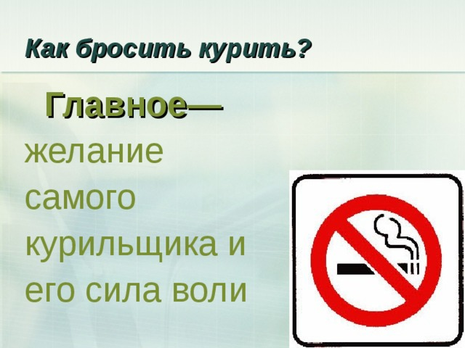

**Борьба с курением в России**

Основной причиной достижения такого масштаба социальной проблему курения в России становится разрозненность принимаемых мер в борьбе с курением. Среди основных этапов по борьбе с курением в России можно выделить следующие:

Присоединение России к рамочной конвенции Всемирной организации здравоохранения по борьбе против табака 16 апреля 2008 года;

Принятие приказа о запрете курения в стране (Федеральный закон №15-ФЗ «Об охране здоровья граждан от воздействия окружающего табачного дыма и последствий потребления табака» от 23.02.2013г).

Федеральный закон предполагает:

Ограничение мест, разрешенных для курения. Под действие запрета на курение в России попадают все общественные организации и учреждения, образовательные, медицинские, места общественного пользования, а также территория, прилегающая к ним в радиусе 15м.

Запрет на курение в России также ограничивает употребление табачных изделий в поездах дальнего следования, морских и воздушных судах, гостиницах и жилищных помещениях прочего типа; ограничения торговли табачными изделиями; запрет любого рода рекламы, спонсорства, стимулирования потребления табачных изделий; прочие меры, в числе которых оказание медицинской помощи, направленной на отказ от табакокурения и лечение никотиновой зависимости, меры по сокращению спроса на табачные изделия, информирование населения о вреде табакокурения, строгий контроль экономической сферы в производстве, сбыте, импорте, экспорте табачных изделий. Федеральный закон о запрете курения вступил в силу 1 июня 2013 года. Нарушение данного приказа о запрете курения предполагает штрафные санкции:

Продажа табачных изделий несовершеннолетним – от 8 до 90 тыс. рублей;

Курение в запрещенных местах для граждан – до 50 тыс. рублей;

Реклама табачных изделий – от 2 до 500 тыс. рублей.

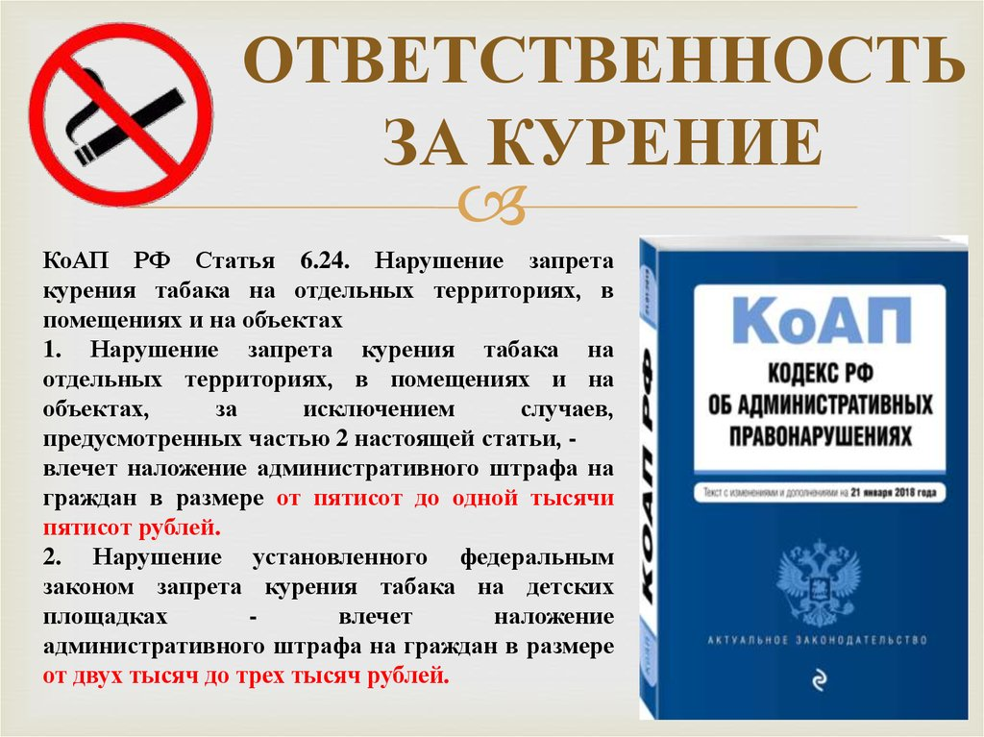

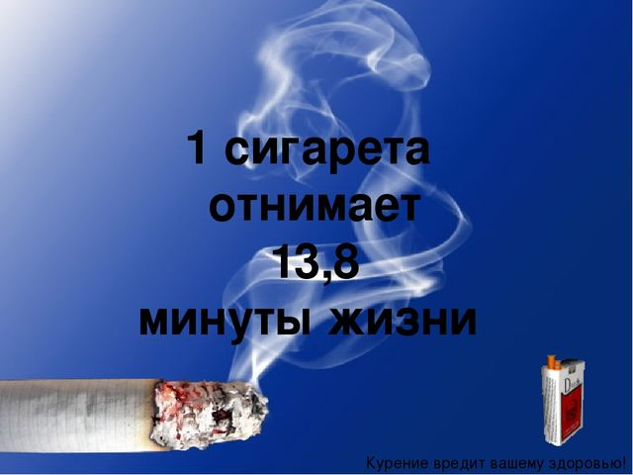

**Заключение**

Курение — одна из самых важных проблем в России. Молодежь, растущая на новых идеалах, часто американизированных, губит свое здоровье вредными привычками. Это и наркомания, и алкоголь, и табакокурение. Государство делает неуверенные шаги в сторону решения проблемы, которая растет как снежный ком. Первые попытки можно назвать успешными и поэтому сейчас требуется новый прилив сил, чтобы хотя бы не окончательно, но частично справиться с этими проблемами. К табакокурению, как фактору, подрывающему развитие современной России, следует отнестись с должным вниманием. Молодежь – будущее новой страны. Если парни и девушки будут иметь плохое здоровье, испорченное вредными привычками, то страна не сможет развиваться, потому что ей будет нужен приток новых сил, способный адекватно мыслить и занимать руководящие посты, а также грамотно управлять страной. И уже сейчас стоит подумать о будущем и решить – либо изменить немного законов, чтобы в правовых актах было грамотно прописано решение проблемы, либо через 15 лет получить больную и пассивную нацию, не способную управлять таким большим государством.

Вот некоторые способы решения проблемы, которые я бы предложил, которые могут быть осуществлены:

— увеличение цен на сигареты.

— помощь кумиров молодежи в пропагандистской войне с курением.

— привлечение СМИ в борьбе с курением.

— проводить в школе конкурсы плакатов, выступать со своей работой на классных часах

И в будущем нам следует разрабатывать новые методы борьбы с этой вредной привычкой.

**Список используемой литературы**

1 Дмитриев М.Т. « Курение и здоровье человека»

2 Вагнер Р.И. «Не кури» издание 1979 г.

3 Змановский Ю.Ф. «Здоровье-без сигарет» издание 1979 г.

4 Ягодинский В.Н. «Школьнику о вреде никотина и алкоголя» издание 1985 г.

5 <https://www.neboleem.net/borba-s-kureniem.php>

6

[https://cdn2.arhivurokov.ru/multiurok/html/2018/04/18/s_5ad73db3ee553/img21.jpg](https://cdn2.arhivurokov.ru/multiurok/html/2018/04/18/s_5ad73db3ee553/img21.jpg 7)

7

[https://i.pinimg.com/736x/8b/aa/33/8baa33e151f2c5b66e272776ef1e8209--advertising-ideas-creative-advertising.jpg](https://i.pinimg.com/736x/8b/aa/33/8baa33e151f2c5b66e272776ef1e8209--advertising-ideas-creative-advertising.jpg )

8 <https://ftiza.info/wp-content/uploads/sostavtd.gif>